Документация на АПИ
Method: GET
Endpoint: http://{ ваш сервер безопасности}/r1/{instance}/{member-class}/{member-code}/{subsystem-code-producer}/SubjectFromTo
Headers: X-Road-Client: {instance}/{member-class}/{member-code}/{subsystem-code-client}/
Content-Type: application/json; charset=utf-8
Пример запроса через postman(параметры):
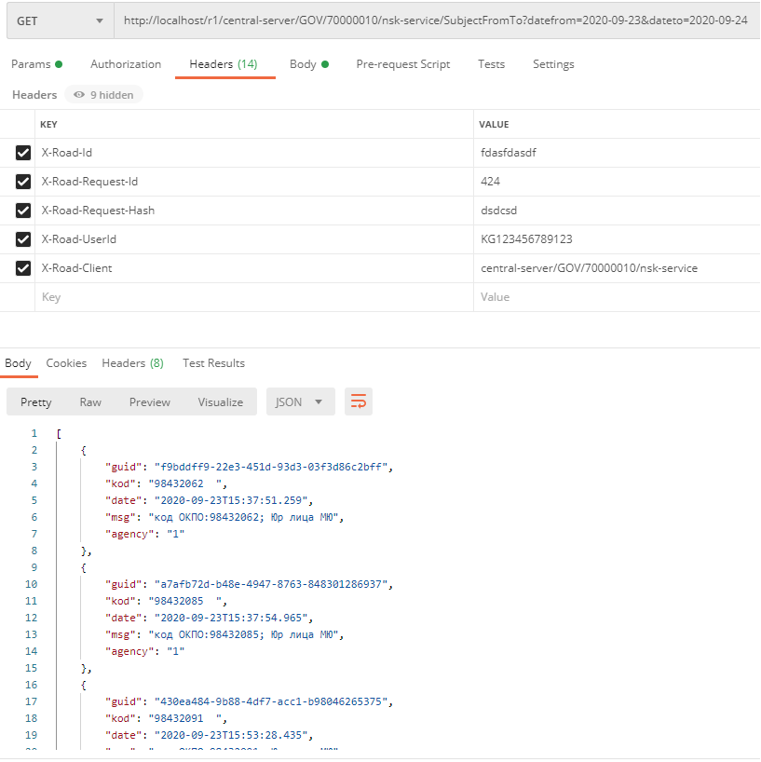
http://{ ваш сервер безопасности}/r1/central-server/GOV/70000010/nsk-service/SubjectFromTo?datefrom=2020-09-23&dateto=2020-09-24

Ответ.
Если успешно

[
{
"guid": "f9bddff9-22e3-451d-93d3-03f3d86c2bff",
"kod": "98432062 ",
"date": "2020-09-23T15:37:51.259",
"msg": "код ОКПО:98432062; Юр лица МЮ",
"agency": "1"
},
{
"guid": "f8c5741a-ea0a-451c-8743-5b5d6a4960c1",
"kod": "98432139 ",
"date": "2020-09-24T09:23:01.705",
"msg": "код ОКПО:98432139; Юр лица МЮ",
"agency": "1"
}
]
№ | Наименование | Тип | Описание
1 | guid | Character | Уникальный идентификатор (длина guid 36 )
2 | okpo | Integer | Код ОКПО для Юридических лиц
3 | date | DateTime | время выполнения запроса
4 | msg | String | Дополнительная информация
5 | agency | Integer | Код предприятия

